
METODICKÝ LIST PRO ZŠ
Pro zpracování vzdělávacích materiálů (VM)v rámci projektu EU peníze školám
Operační program Vzdělávání pro konkurenceschopnost

Projekt: Moderní výuka

Registrační číslo: CZ.1.07/1.4.00/21.3192

Číslo DUM: VY_22_INOVACE_1.1.25

Jméno autora: Mgr. Lenka Koritenská

Datum, období kdy byl vytvořen: 14. 10. 2012

Název práce: My body

Předmět, pro který je VM určen: Anglický jazyk

Ročník, pro který je VM určen: 5. ročník

Časová dotace: 1 hod

Vzdělávací oblast, tematický okruh, téma: My body – lidské tělo

Metodický list, anotace- výstižný popis způsobu použití VM ve výuce: Tento materiál slouží k upevnění a procvičení dané slovní zásoby (lidské tělo) a posílení mezipředmětových vztahů (Čj, Přv). Forma výuky – samostatná práce.

Pomůcky: pracovní list
psací potřeby

My body

- Doplň z nabídky názvy částí těla:
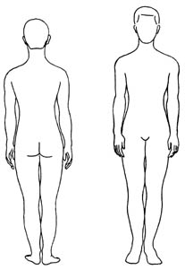

http://tabulky.esence.biz/tabulky-adam.htm

(HEAD, NECK, SHOULDER, ARM, BACK, HAND, LEG, KNEE, TOES, FOOT, BELLY)

- Doplň z nabídky názvy částí obličeje:
http://www.avonteens.com/Beauty-detail/how-to-apply-liquid-foundation/
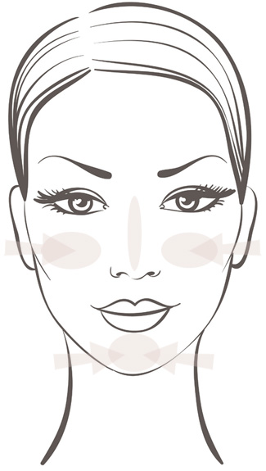

(MOUTH, EYE, EAR, NOSE, HAIR)

- Oprav chyby a slova napiš správně:
tous - _____________ hend - _______________
mauf - ________________ her - __________________
nek - __________________ beg - __________________
šoulder - _________________ ijr - ___________________

- Vylušti křížovku (19 názvů částí těla)
L | E | G | A | F | O | O | T | N
O | S | K | N | E | E | T | O | E
T | N | H | M | H | A | N | D | C
E | O | B | O | D | Y | H | F | K
E | S | O | U | U | M | E | I | N
T | E | K | T | A | L | A | N | A
H | M | Y | H | H | U | D | G | R
E | A | R | E | F | A | C | E | M
F | E | E | T | H | A | I | R | R

Autor prohlašuje, že tento materiál je jeho prací, nebo je stažen z uvedených zdrojů.
http://tabulky.esence.biz/tabulky-adam.htm

http://www.avonteens.com/Beauty-detail/how-to-apply-liquid-foundation

